福建医科大学
师生意见和建议网上受理大厅
使用手册（部门管理员版）
访问网址：http://yjjy.fjmu.edu.cn/

处理流程：
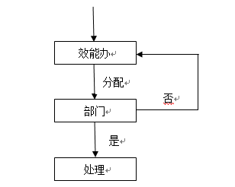

目录
1 网站首页 4
2 受理入口(部门管理) 5
3 部门留言管理（管理中心） 6
3.1 留言管理 6
3.1.1 回复留言 6
3.1.2 删除留言 7
3.1.3 退回留言 7
3.2 公告管理 8
3.2.1 新增公告 8
3.2.2 修改公告 9
3.2.3 删除公告 10
3.3 逾期留言 10

网站首页
用户可以通过两种方式访问系统：
方式一：http://yjjy.fjmu.edu.cn/访问界面如下图：
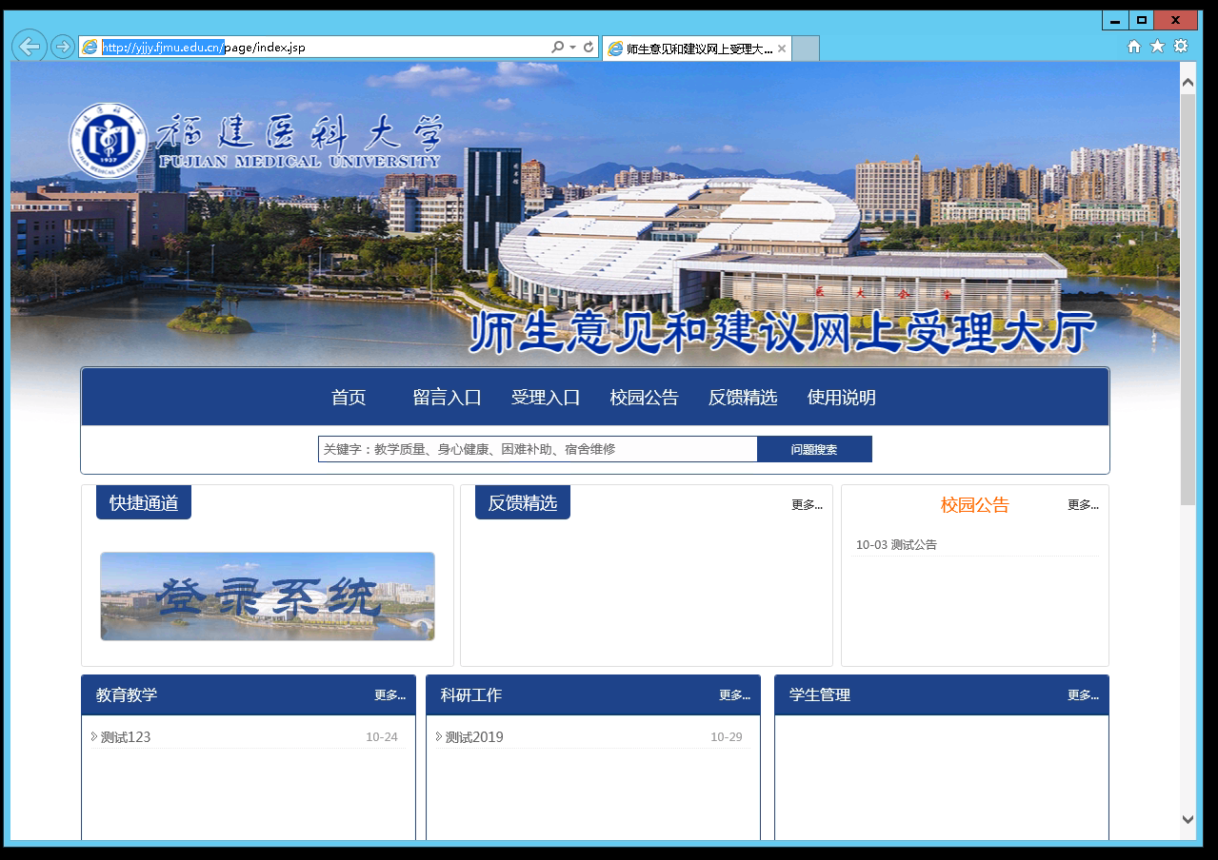

方式二：通过网上办事大厅http://ehall.fjmu.edu.cn/，输入统一身份认证账号、密码登录系统后，在搜索栏输入“师生意见建议大厅”进行搜索，即可找到应用，具体操作如图。
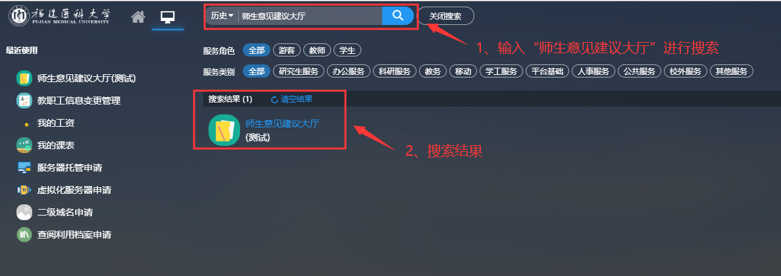

受理入口(部门管理)
各部门管理人员通过访问http://yjjy.fjmu.edu.cn，点击“受理入口”，跳转到如图所示界面：
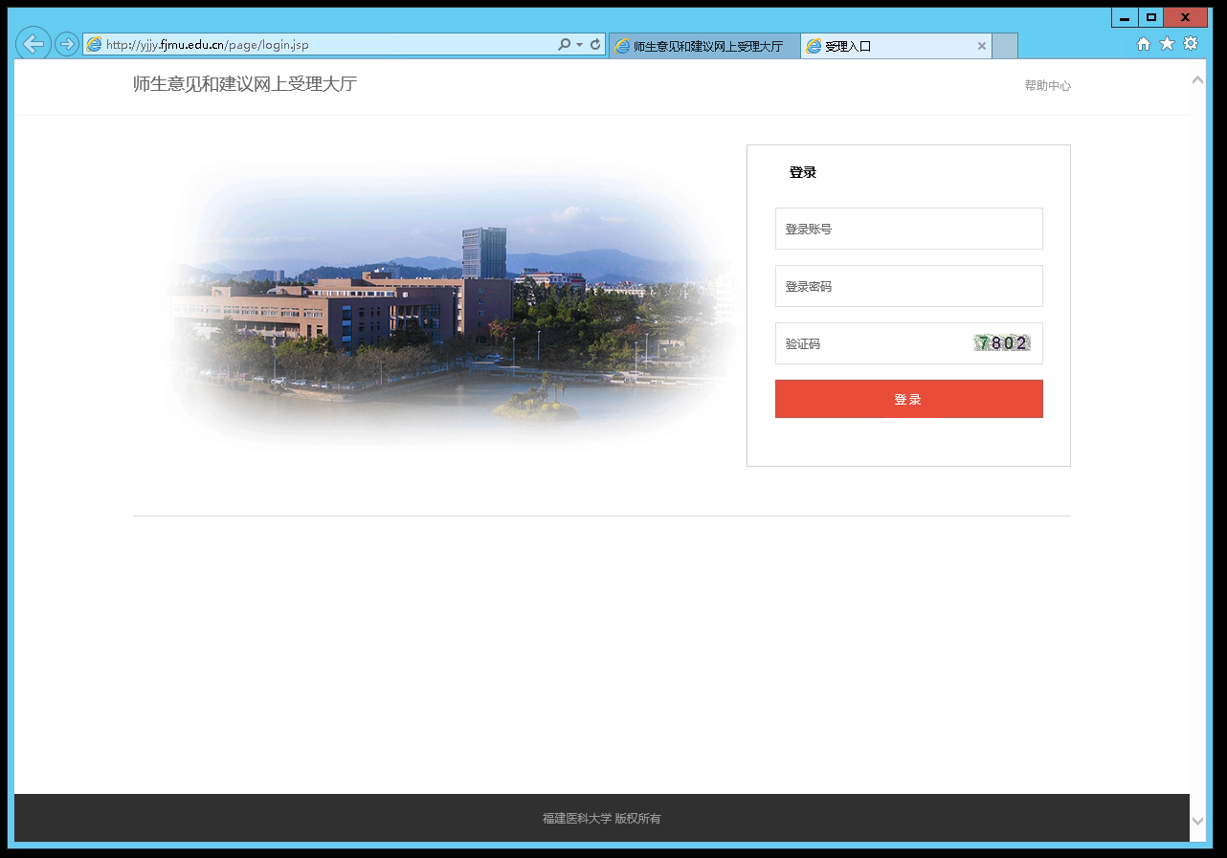
各部门管理员通过信息中心分配的账号和密码登录进入系统，提醒首次登录系统以后对初始密码进行修改。

部门留言管理（管理中心）
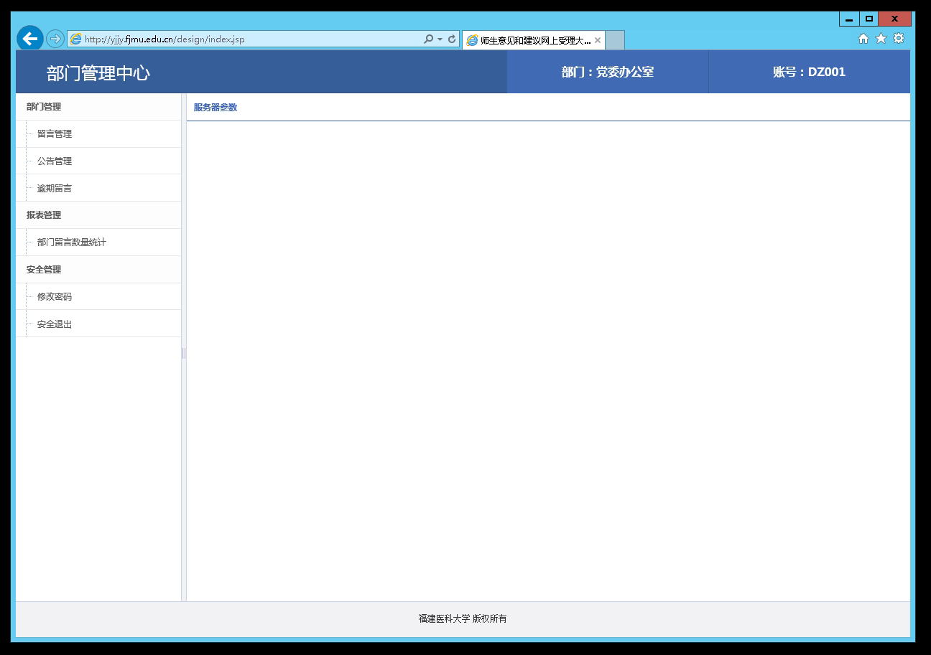

留言管理

回复留言
部门管理员选中某条留言，点击上方“回复”按钮，进入回复页面，即可对留言进行回复。
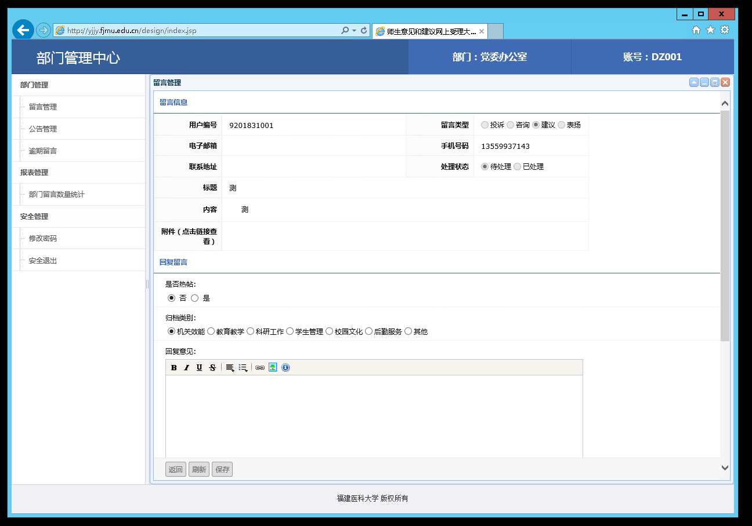

删除留言
部门管理员选中某条留言，点击上方“删除”按钮，可以删除留言。
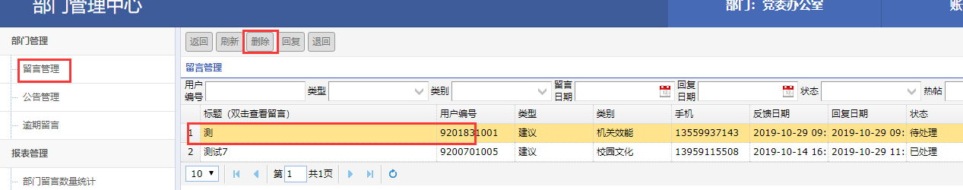

退回留言
部门管理员选中留言，点击上方“退回”按钮，可以退回不属于本单位的留言。

公告管理
公告管理模块包含查看公告、新增公告、修改公告、删除公告的功能。
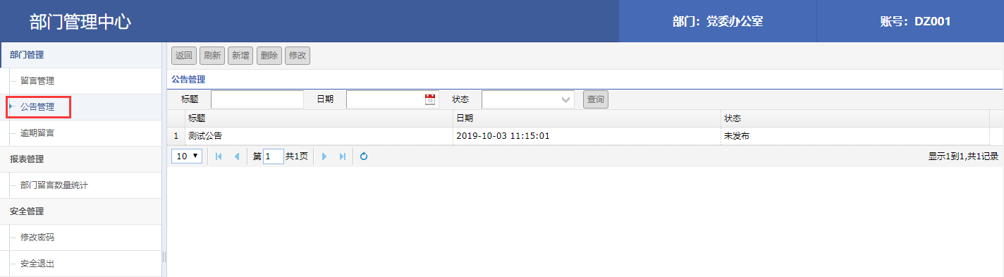

新增公告
“新增”按钮在公告列表上方，部门管理员可通过此功能新增公告。
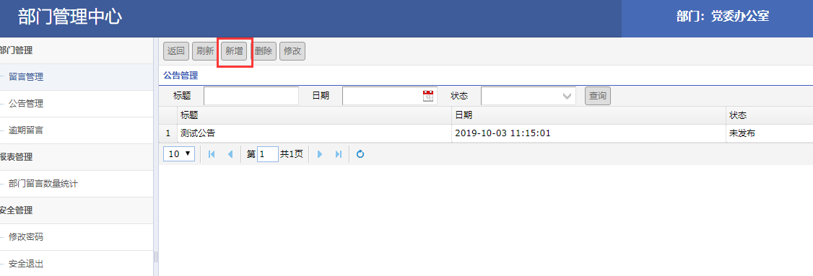
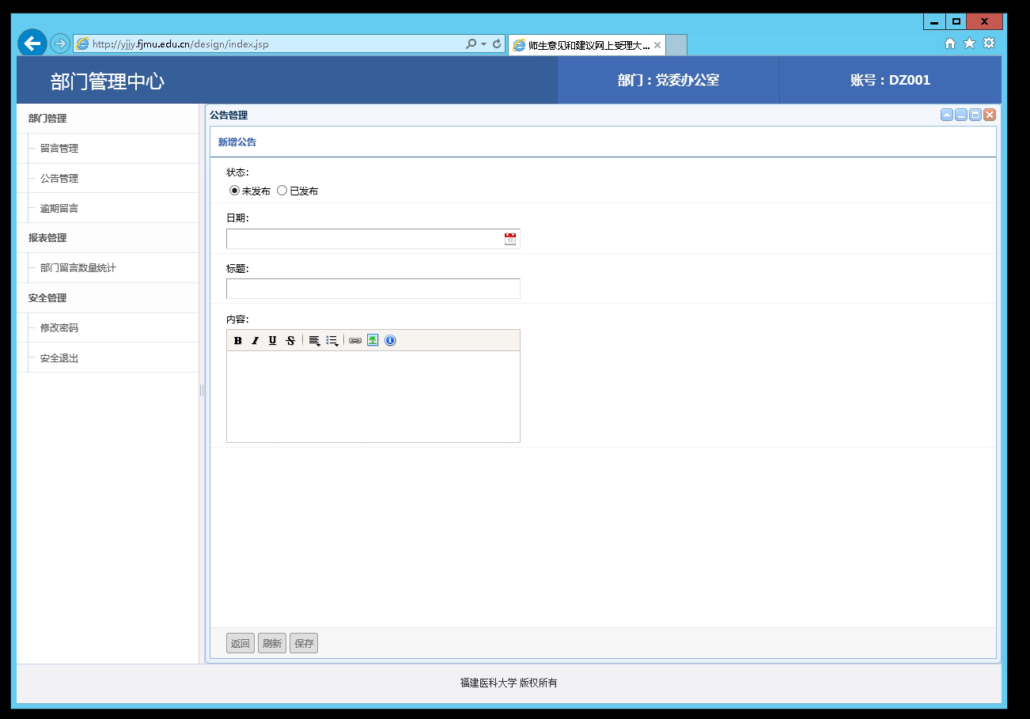

修改公告
“修改”按钮在公告列表上方，部门管理员可通过此功能修改已有的公告。
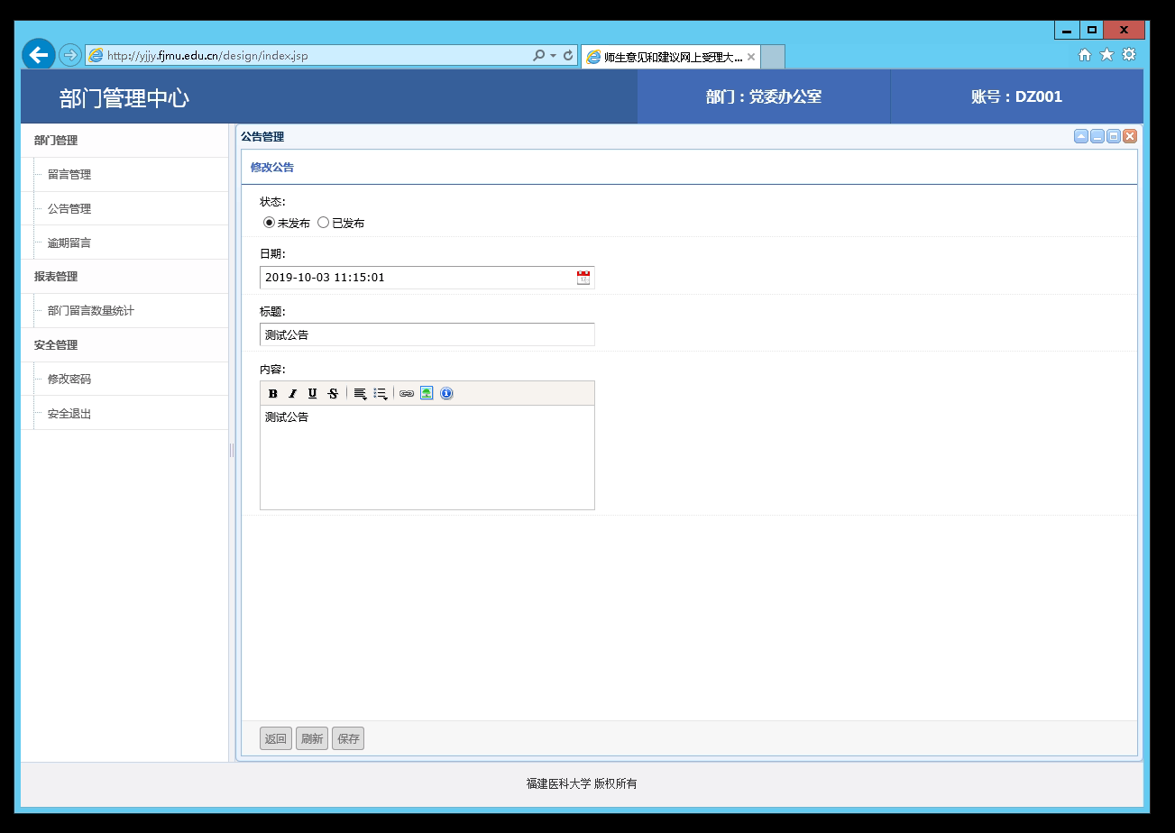

删除公告
部门管理员选中对应部门公告，点击上方“删除”按钮，即可删除此条公告。

逾期留言
部门管理员可以在模块中查看本部门逾期未回复的留言，并可对留言进行回复。
